緊急通報システム
ひとり暮らし高齢者の自宅に緊急通報システムを設置（固定電話に設置）し、急病、生活面での相談等による通報に対して、２４時間３６５日対応します。月に１度、コールセンターより利用者の体調確認（お元気コール）を行っています。

● 対象者 次のいずれかに該当する者。
・おおむね６５歳以上で緊急時に不安があるひとり暮らしの高齢者
・おおむね６５歳以上の高齢者のみで構成する世帯で緊急時に不安がある方
（世帯員のいずれかが、要介護認定又は要支援認定を受けており、かつ、おおむね６５歳未満の者が同居していない）
・ひとり暮らしの重度身体障がい者
（１級又は２級の身体障害者手帳の交付を受けているひとり暮らしのもの）
・その他町長が特に必要を認める者

● 費用 無料
● 受付 申請書は福祉課に用意してあります。家族等による代理申請も可能です。
協力員として近隣の方、２名以上登録が必要です。

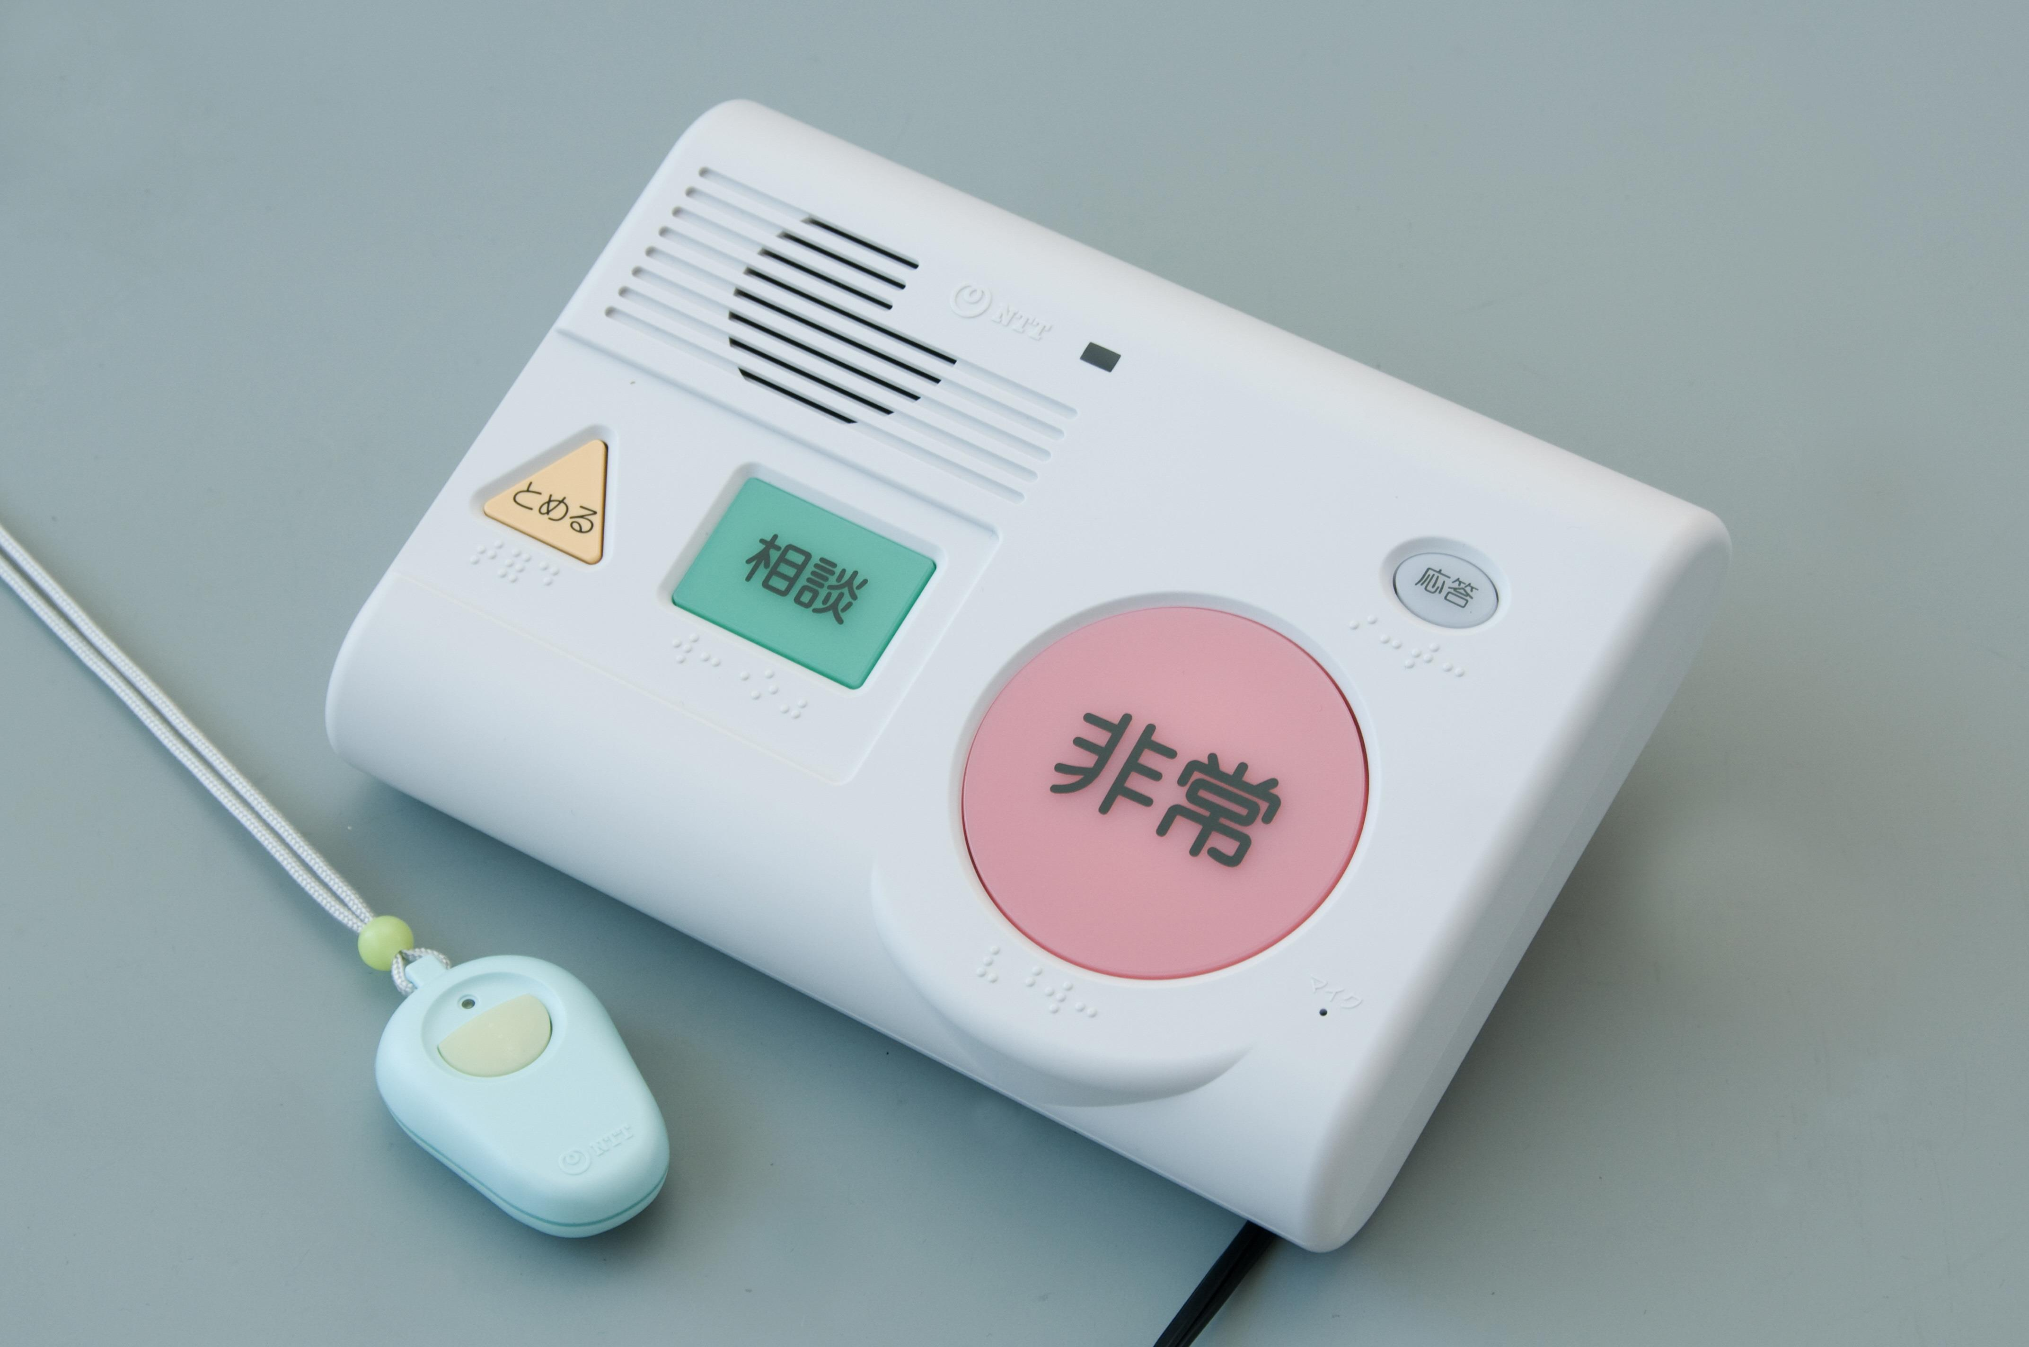
● 使い方
家の敷地内であれば、持ち歩くことが可能です。

急に体調が悪くなったときに、非常ボタンを押します。コールセンターへつながり、状況に応じて協力員または消防へ救急要請をします。
間違えてボタンを押してしまったときは、とめるのボタンを押します。

体調に少し異変を感じたときは、相談ボタンを押します。
看護師との相談も可能です。

● 緊急通報システム利用の流れ
１．申請書を提出
２．利用が決定後、アイネット（町委託業者）から緊急通報システムの設置日について電話が入ります。
３．設置日が決まったらアイネットが訪問し御本人等の立会いのもと設置します。

● 緊急通報システムを取外したいとき
福祉課までお問い合わせください。お元気コールが不要の方もご連絡ください。

● 固定電話がない方
携帯電話型の緊急通報システムもあります。こちらは、通信料（自己負担）がかかります。御利用希望の方は御相談ください。

詳しくは、福祉課までお問い合わせください。 ℡ ０２９５－７２－１１３５

